Türkiye Tenis Federasyonu (TTF) Türkiye Olimpiyatlara Hazırlık Merkezleri (TOHM) Direktörü Doug Maccurdy tarafından 22 Ocak – 11 Şubat 2015 tarihleri arasında Türkiye’de tenis oyununun geliştirilmesi için İzmir, Ankara, Mersin ve Trabzon illerinde TOHM faaliyetlerine yönelik çalışmalar yürütülmüştür.

İzmir TOHM Projesine yönelik 23-24 Ocak 2015 tarihlerinde teknik, taktik, kondisyon ve zihinsel çalışmaların ileri aşamada nasıl planlanacağına yönelik detaylı analiz çalışmaları, Doug Maccurdy nezaretinde Nicolas Kelaidis, Yıldıray Çam ve Umut Alptekin’in katılımı icra edilmiş, aynı zamanda TOHM tesislerinin son durumunun teknik ekip ve İzmir TOHM antrenör adaylarınca incelenmiştir.

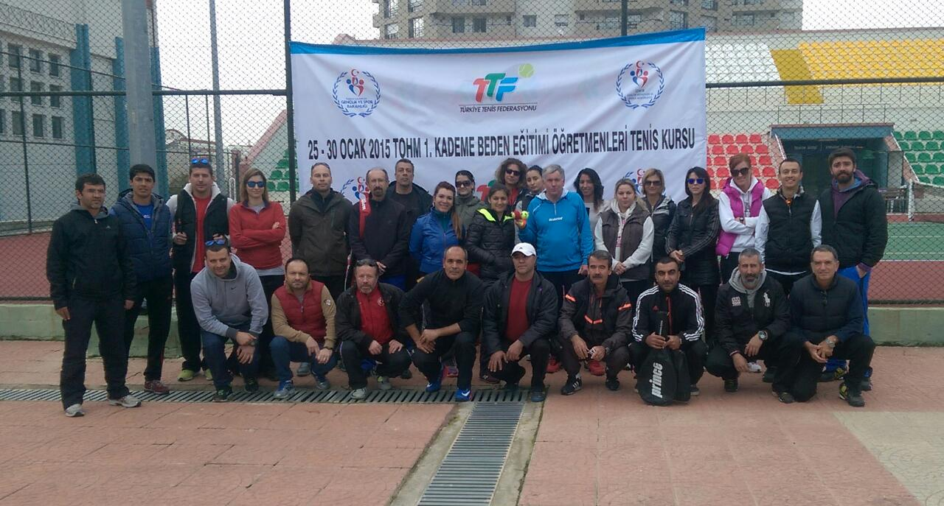
İzmir ve çevre illerdeki okullarda görev yapan Beden Eğitimi Öğretmenlerine yönelik 25 – 26 – 27 Ocak 2015 tarihlerinde altı günlük “ITF (International Tennis Federation-Uluslararası Tenis Federasyonu) “Play Tennis – Tenis Oyna” Tenis Antrenörlüğü Kursunun ilk aşaması olan üç günlük bölüm Doug Maccurdy ve zaman zaman Nicolas Kelaidis’in katılımıyla tamamlanmıştır.

İzmir TOHM Projesi aday antrenörleri ve proje oyuncuları ile iki günlük Oyuncu ve Antrenör Gelişim Kampı’na aşağıdaki oyuncular katılmıştır.

İZMİR KAMPINA KATILAN OYUNCULAR
S/N | Adı Soyadı | Doğum Tarihi | Kulübü
1 | Sırrı Can Korkmaz | 11.05.1997 | KTK
2 | Çağatay Sami Söke | 13.07.1998 | KTK
3 | Ege Melih Azkara | 09.06.1998 | KTK
4 | Alp Şentay | 08.10.1998 | KSK
5 | Can İyiuyarlar | 15.01.1998 | KTK
6 | Oğuzhan Ceylan | 24.06.1998 | KTK
7 | Simten Karaosmanoğlu | 27.08.2003 | GİTK
8 | Semra Aksu | 18.01.2003 | Ferdi
9 | Sedef Bilgiç | 09.01.2004 | Ferdi
10 | Eda Arlı | 21.01.2004 | Ferdi
11 | Melisa Şenli | 02.12.2004 | Ferdi
12 | Erden Er | 14.07.2004 | Ferdi
13 | Polat Çağıl | 23.04.2004 | KSK
14 | Doruk Genceri | 27.07.2004 | GİTK

30 Ocak 2015 – 03 Şubat 2015 tarihleri arasında TOHM proje oyuncularının müsabaka esnasında TOHM antrenörleri ile analizlerini yapmak maksadıyla Ankara ilindeki 12 Yaş turnuvası Doug Maccurdy, Murat Orhan Ataş, Ali Suiçmez ile birlikte takip edilmiş, antrenörlerle oyuncuların teknik, taktik, fiziksel, zihinsel ve oyunun geneline yönelik analizlerle ilgili bilgiler aktarılmıştır.

Mersin TOHM projesine yönelik faaliyetler ve Olimpiyat Merkezi Tenis Kompleksi 03 - 06 Şubat 2015 tarihleri arasında Doug Maccurdy, Cengiz Tan tarafından incelenmiş, 01 Aralık 2014 tarihinde aktif hale getirilen Mersin TOHM Projesi yerinde incelenmiştir. Üç günlük Oyuncu ve Antrenör Gelişim Kampı’na aşağıdaki oyuncular katılmıştır.

MERSİN KAMPINA KATILAN OYUNCULAR
S/N | Adı Soyadı |  | Doğum Tarihi | Kulübü
1 | Ege Erdurak |  | 07.01.1998 | METİK
2 | Nurseda Akovalıer |  | 28.04.1999 | ATDSK
3 | Yaren Çelik |  | 16.05.2002 | Gençlik Spor - Mersin
4 | Halil Aydoğdu |  | 12.10.2002 | METİK
5 | Alp Asasoğlu |  | 04.12.2003 | ADONIS
6 | Berk Karabulut |  | 14.05.2003 | METİK
7 | Toprak Avcıbaşı |  | 09.05.2004 | METİK
8 | Anıl Vadi Karakuş |  | 21.07.2004 | ADONIS
9 | Duru Yağmur Durgun | 19.04.2005 | ATA

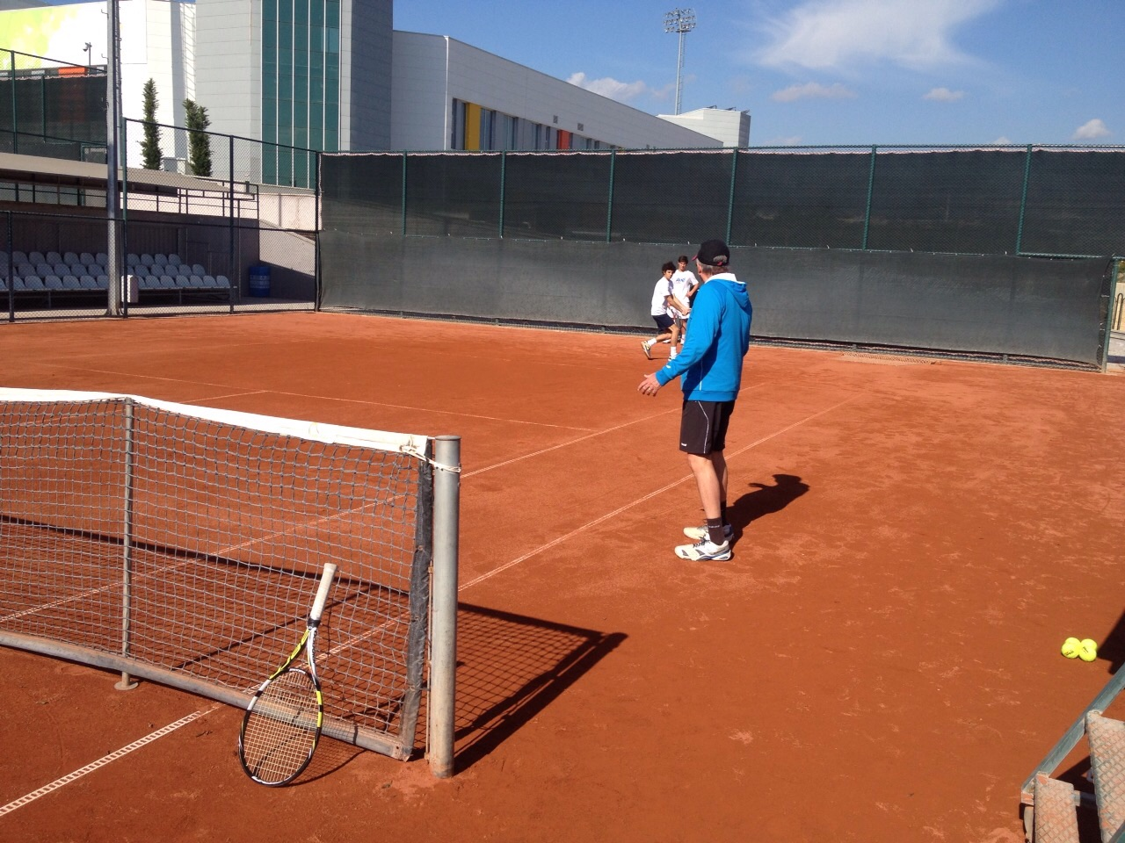
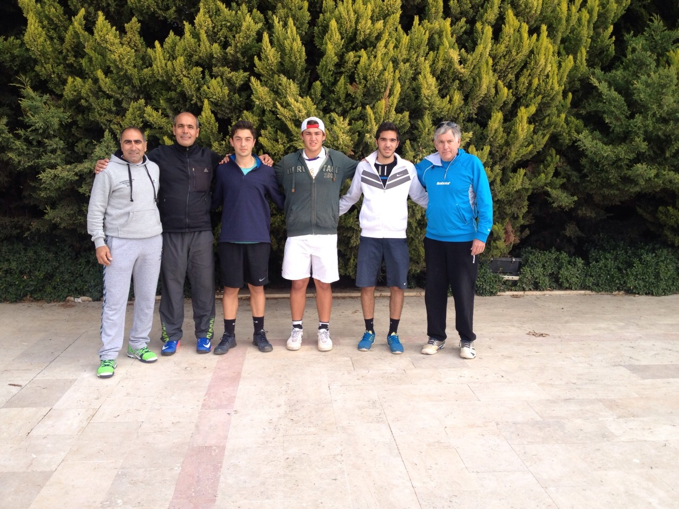

Ayrıca, TOHM projesinin yurt geneline yayılmasını sağlamak maksadıyla 04 – 06 Şubat 2015 tarihleri arasında, diğer illerde tenis hayatlarını sürdüren oyunculardan Koray Kırcı, Rahmi Polat Gülcür ve Furkan Eryılmaz TTF TOHM Direktörü Doug Maccurdy nezaretinde TOHM Komisyonu tarafından Mersin Olimpiyat Tesislerinde antrenmanda gözlemlenmiştir. Oyuncular ve aileleri ile karşılıklı istişareler yapılmış, oyuncular ile ilgili en sağlıklı sonuca ulaşılmaya çalışılmıştır.

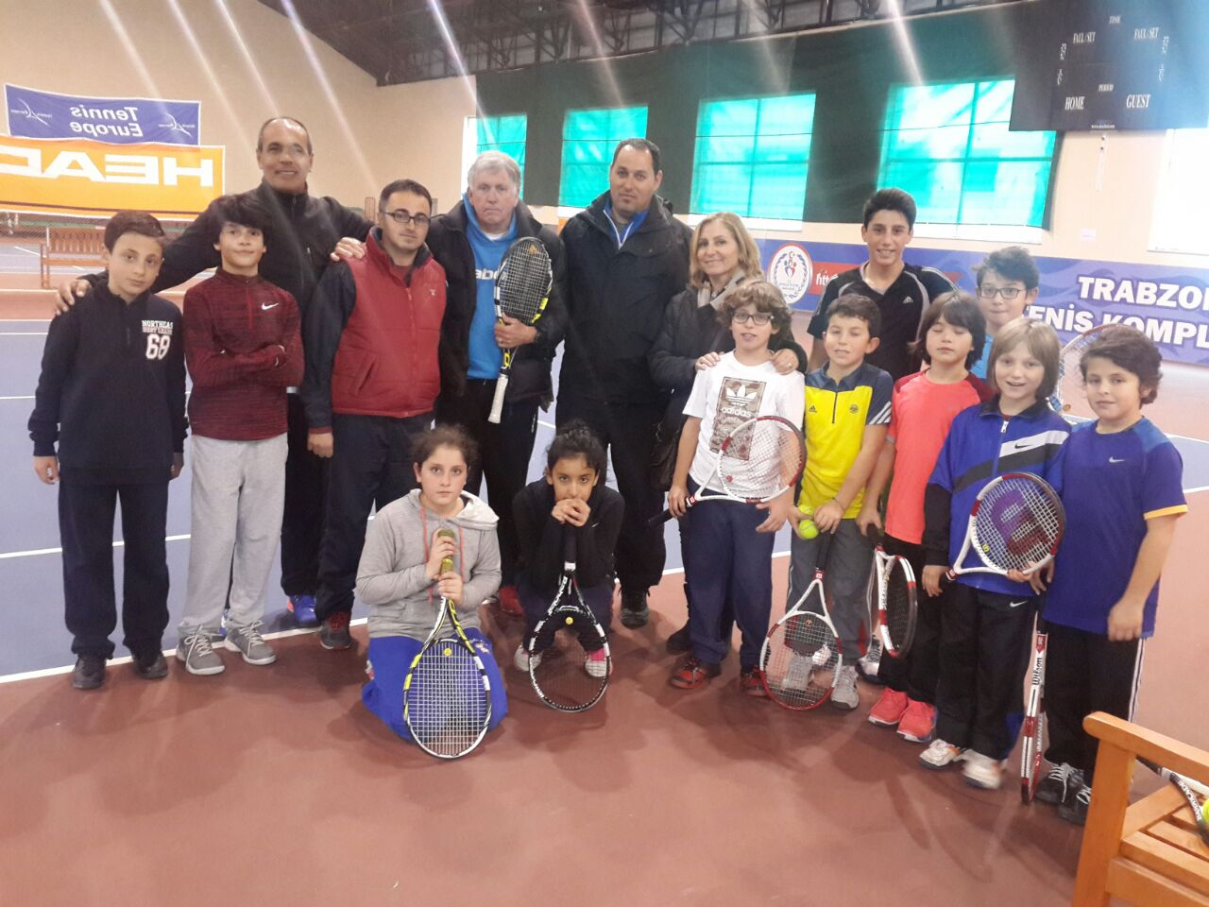
TOHM projesi kapsamında, ileriye yönelik oyuncu yelpazesini artırmak maksadıyla, Ordu ve Erzincan illerinden gelen 11 oyuncu 09 Şubat 2015 tarihinde Trabzon Tenis Kompleksinde TTF TOHM Direktörü Doug Maccurdy tarafından gözlemlenmiştir.

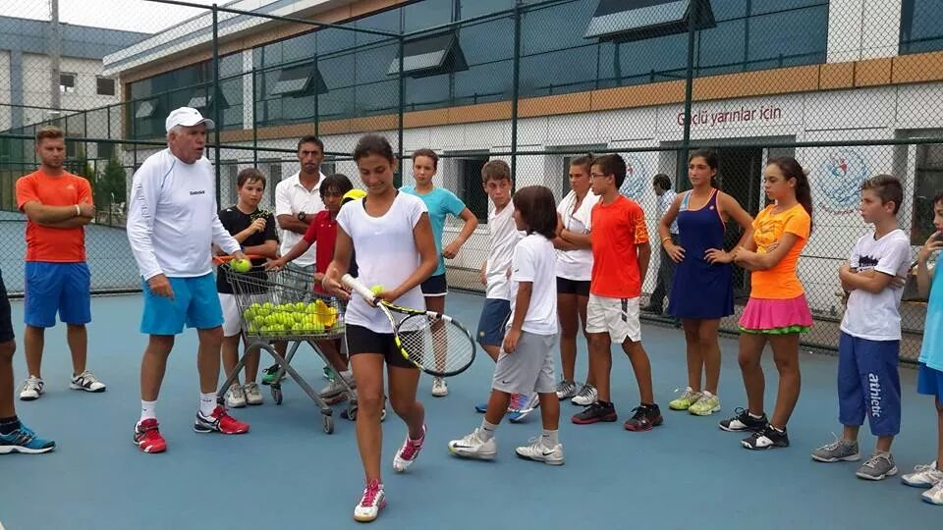

Trabzon TOHM Projesi antrenör ve oyuncuları ile projenin daha etkin hale getirilmesi için teknik, taktik, fiziksel ve zihinsel çalışmalara yönelik analizler TTF TOHM Direktörü Doug Maccurdy, TTF Trabzon TOHM antrenörleri Zafer Yasin Alpay, Ali Suiçmez ve Atakan Türkoğlu’nun katılımıyla 07 – 09 Şubat 2015 tarihleri arasında yapılmış, önümüzdeki dönemde icra edilmesi düşünülen faaliyetlere yönelik planlama çalışmalarının şekillendirilmesine yönelik Trabzon TOHM antrenörlerine aktarılmıştır. İki günlük Oyuncu ve Antrenör Gelişim Kampı’na aşağıdaki oyuncular katılmıştır.

TRABZON KAMPINA KATILAN OYUNCULAR
S/N | Adı Soyadı | Doğum Tarihi | Kulübü
1 | Karen Nihal Aksoy | 01.03.1999 | Ferdi
2 | Yağmur Ecem Durmuş | 31.07.1999 | Ferdi
3 | Betül Sancaklıoğlu | 11.06.2001 | Ferdi
4 | Lara Aydemir | 06.11.2001 | Ferdi
5 | Tan Aydemir | 06.11.2001 | Ferdi
6 | Ege Keçe | 15.07.2001 | Ferdi
7 | Çağla Teoman | 10.04.2002 | Ferdi
8 | Utku Çiçek | 24.04.2002 | Ferdi
9 | Gökalp Ayar | 04.09.2003 | Ferdi
10 | Enes Emre Birinci | 11.01.2003 | Ferdi
11 | Alkım Altıparmak | 09.08.2003 | Ferdi
12 | Selin Bilgen | 02.05.2004 | Ferdi
13 | Sami Coşkun Çebi | 20.02.2004 | Ferdi
14 | Mustafa Sancaklıoğlu | 04.10.2004 | Ferdi
15 | Mustafa Ertuğrul Koçak | 08.08.2004 | Ferdi

Saygılarımızla,

